

**YTC4221酸值测定仪**

**用户操作手册**

**尊敬的顾客**

感谢您购买本公司YTC4221 酸值测定仪。在您初次使用该仪器前，请您详细地阅读本使用说明书，将可帮助您熟练地使用本仪器。

我们的宗旨是不断地改进和完善公司的产品，因此您所使用的仪器可能与使用说明书有少许的差别。如果有改动的话，我们会用附页方式告知，敬请谅解！您有不清楚之处，请与公司售后服务部联络，我们定会满足您的要求。



由于输入输出端子、测试柱等均有可能带电压，您在插拔测试线、电源插座时，会产生电火花，小心电击，避免触电危险，注意人身安全！



* **慎重保证**

本公司生产的产品，在发货之日起三个月内，如产品出现缺陷，实行包换。一年（包括一年）内如产品出现缺陷，实行免费维修。一年以上如产品出现缺陷，实行有偿终身维修。

* **安全要求**

请阅读下列安全注意事项，以免人身伤害，并防止本产品或与其相连接的任何其它产品受到损坏。为了避免可能发生的危险，本产品只可在规定的范围内使用。

***只有合格的技术人员才可执行维修*。**

**—防止火灾或人身伤害**

**使用适当的电源线。**只可使用本产品专用、并且符合本产品规格的电源线。

**正确地连接和断开。**当测试导线与带电端子连接时，请勿随意连接或断开测试导线。

**产品接地。**本产品除通过电源线接地导线接地外，产品外壳的接地柱必须接地。为了防止电击，接地导体必须与地面相连。在与本产品输入或输出终端连接前，应确保本产品已正确接地。

**注意所有终端的额定值。**为了防止火灾或电击危险，请注意本产品的所有额定值和标记。在对本产品进行连接之前，请阅读本产品使用说明书，以便进一步了解有关额定值的信息。

**请勿在无仪器盖板时操作。**如盖板或面板已卸下，请勿操作本产品。

**使用适当的保险丝**。只可使用符合本产品规定类型和额定值的保险丝。

**避免接触裸露电路和带电金属。**产品有电时，请勿触摸裸露的接点和部位。

**在有可疑的故障时，请勿操作。**如怀疑本产品有损坏，请本公司维修人员进行检查，切勿继续操作。

**请勿在潮湿环境下操作。**

**请勿在易爆环境中操作。**

**保持产品表面清洁和干燥。**

**－安全术语**

警告：警告字句指出可能造成人身伤亡的状况或做法。

小心：小心字句指出可能造成本产品或其它财产损坏的状况或做法。

一、概 述

YTC4221 酸值测定仪是我公司科研技术人员，依据国家标准的相关规定，发挥自身优势，经过长期不懈努力，精心研制开发的高准确度、全数字化工业仪器。该机操作简便，造型美观大方。仪器采用了全自动数字化微机控制，以化学分析之酸碱中和反应为基本框架，配以自行开发的背景空白扣除和滴定终点逻辑判定程序，所以测量的精密度和准确度均比较理想。

变压器和汽轮机油酸值的检测是电力系统及工矿企业充油电气设备的常规检验项目，而酸值测定仪是我公司针对上述油品酸值测定而开发的专用设备。该仪器以单片微电脑为核心，集光、机、电和化学等多学科技术之大成。基本完全替代了手工操作，即提高了工作效率，又减轻了操作人员的劳动强度，最大限度地减少了有机溶剂等化学药品对人体的危害。

YTC4221 酸值测定仪采用中和法原理，于常温状态下，微机控制自动完成加液、搅拌、滴定及终点判断。采用触摸式液晶屏选择所有工作参数，人机对话界面简洁友好，操作方便，油样平均分析周期为2分钟左右。可分别显示多至35组的测定结果，并可打印输出多项与测定相关的参数。

采用特制的试剂瓶盛装萃取液和中和液。其中萃取液采用玻璃容器存储，以保证无塑料添加剂污染物。中和液选择聚乙烯塑料瓶贮存，完全避免了苛性钾与玻璃反应的可能。除此之外，自行研发了中和液平衡气固体净化装置，完全避免了二氧化碳和水蒸汽对中和液浓度的影响，更不会发生错将高浓度苛性钾或苛性钠净化溶液当作滴定标准溶液使用的事故。工作过程中使用者无需用手接触有机溶剂，减少了化学药品对人体的危害。

根据用户需求，酸值测定仪可分别测定1~3个试样。

**二、技术指标**

1. 线性范围： 0.001~ 0.900 mgKOH/g；

**2.** 相关系数： 0.999~0.9998

3. 回 收 率： 99 ~102%

4. 最小分辨率：0.001 mgKOH/g

5. 重 复 性 ： 2~5%（RSD）

6. 测量准确度：

酸值在0.001~0.100 mgKOH/g之间为 ± 0.003 mgKOH/g；

酸值在0. 100~0.900 mgKOH/g之间为示值的2~5%；

7.显示方式： 5.4″大屏幕触摸式彩色液晶屏（全汉字显示）

8. 外形尺寸：（宽）420 mm×（高）190 mm×（纵深）340 mm

9. 净 重： ~ 9 kg

**三、使用条件**

1. 环境温度 0～40℃

2. 相对湿度 ≤ 85%

3. 工作电源 AC220V± 10%

4. 电源频率 50Hz± 10%

5. 功率消耗 ＜150 W

**四、机箱及面板部件图示**

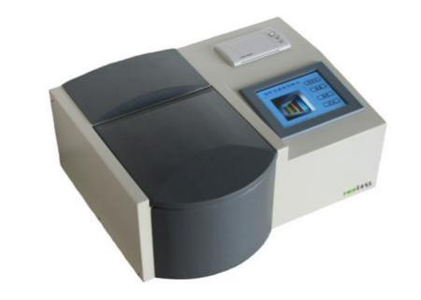图1YTC4221 酸值测定仪

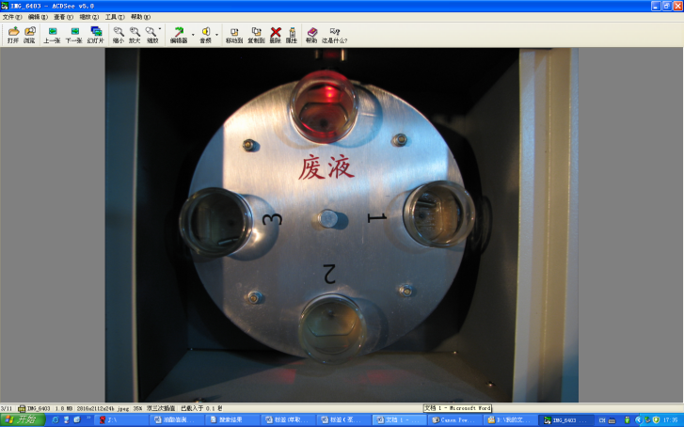

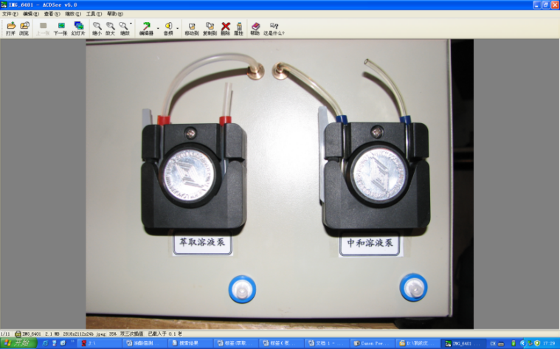图2 油样测定暗室

图3 萃取液及中和液蠕动泵

**五、操作步骤图解**

1. 插接电源线，打开电源开关，液晶屏显示开机页面（图4）

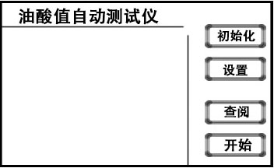

图4 开机页面

2.在图4所示页面下，点击时间区域进行时间设置（图5）；

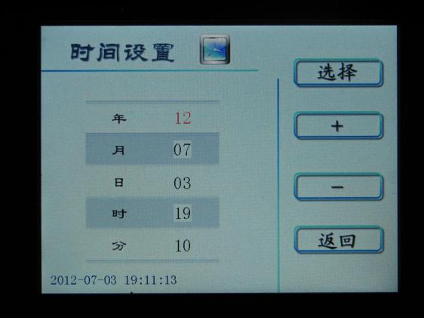

图5 时间设定页面

3. 在图4所示页面下，按 初始化 键进入下一级页面（图6）；

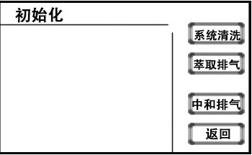

图6 初始化页面

4. 在图5所示页面下，打开油样测定暗室盖，用手轻轻拨动油杯盘，使废液杯位孔偏离滴定位置。取一只油杯放入废液杯位孔内，按 系统清洗 键系统将自动进行萃取和中和管路的清洗，废液杯将承接清洗废液。系统清洗页面如图7所示。

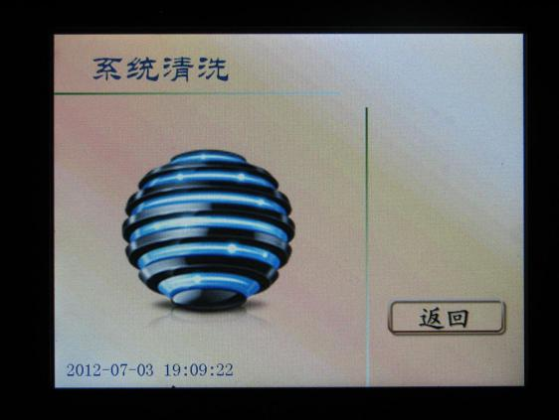

图7 系统清洗页面

5.系统清洗完成后按 返回 键回到初始化页面（图6）。在图6所示页面上，按 萃取排气 键，同时打开油样测定暗室盖，观察排气状况，直至无肉眼可见气泡排出为止，按 返回 键回到初始化页面（图6）。同样的步骤进行中和排气操作；

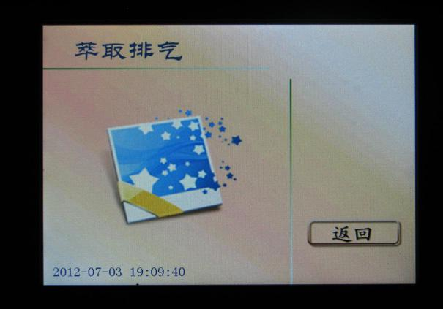

图8 萃取排气页面

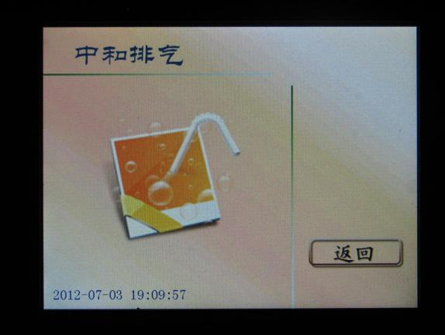

图9 中和排气页面

6. 初始化操作完成后，在图5所示初始化页面上按 返回 键回到开机页面，键回到开机页面，按 设置 键进入设置页面（图10）。

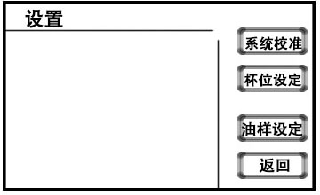图10 设置页面

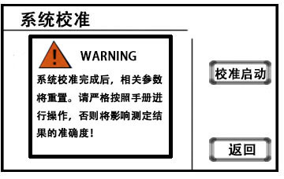7. 在图10页面下，按 系统校准 键进入系统校准页面（图11），一般使用新出厂的设备是不用进行系统校准，使用一段时间后，中和液过期或测试数据不准确后进行系统校准。

图11系统校准页面

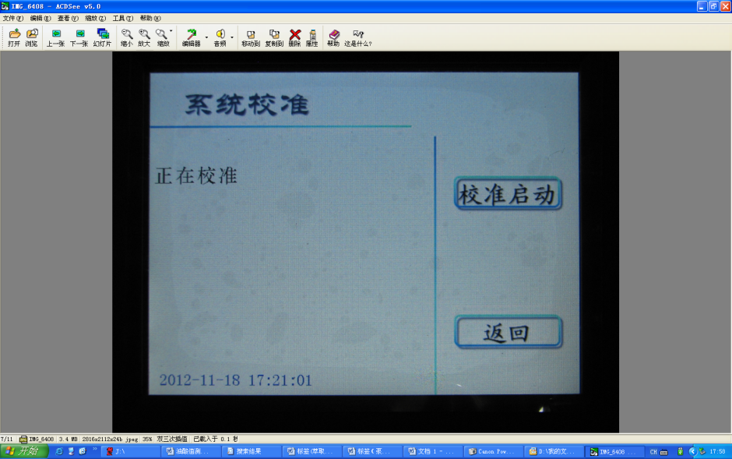打开油样测定暗室盖，于1、2号杯位的油杯中各加入1瓶仪器校准专用的标准酸溶液，关闭测定暗室盖，按 校准启动 键对系统进行校准。其中，1号杯中的标准酸溶液用于校准系统误差，2号杯中的标准酸溶液用于检验校准结果准确度。校准过程中显示图12页面。校准完成后，图12所示页面将显示对系统的校准结果。系统校准的

图12 系统校准进行时页面

理论值应为0.067 *mgKOH/g*，而实测值接近理论值即可。一般要求严格时，应保证校准值在0.067±0.003 *mgKOH/g*范围内。允许误差较大时，可按实际情况进行适当的调整。

7. 在设置页面，按 杯位设定 键进入杯位设定页面（图13），按 选择 键选择杯位号，按 Yes 或 No 键命令该杯位参与测定或不参与测定。

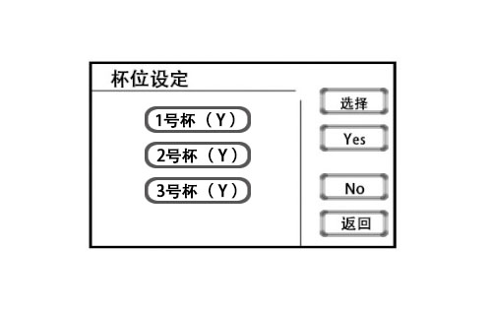

图13 杯位设定页面

1. 在设置页面，按油样设定键进入油样设定页面（图14），用户可根据该测样品选择油样变压器油或者汽轮机油，然后按 返回 键回到设置页面。

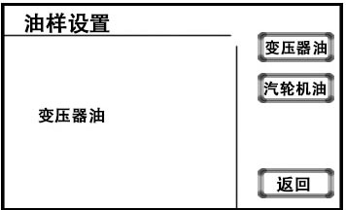

图14 油样设定页面

1. 在正式的样品测定前，应将洁净的样品油杯水平放置在相应的杯位孔内，在每个测定油杯中准确平行注入待测样品油10.0mL（或在油杯中称量待测样品油8.3～8.5g，并将油杯归位），加入一只搅拌磁棒，盖上样品测定暗室盖。在开机页面（图4）按 开始 键进行测定，同时显示屏显示测试页面，屏幕在不同测试阶段分别显示“X号杯测试中，请稍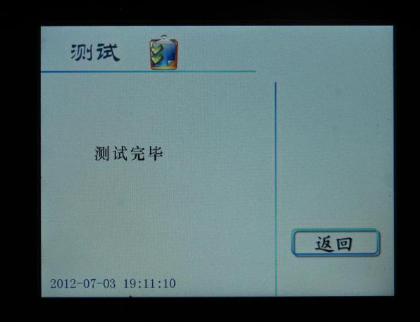后......”、“正在滴定”，测定完成后还会显示“滴定终点（EP）值”（图 15）及“测试完毕”（图16）等字样。

图 15 测试页面

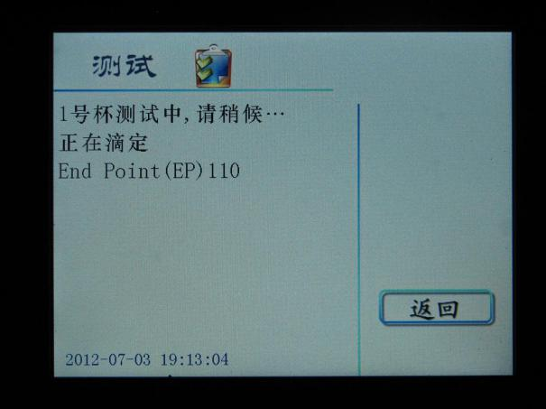

图 16 测试页面

1. 测定完成后，本机自动保存35组数据。操作人员如果想查阅，请按返回键进入开机页面（图4），点击查阅键进入查阅页面（图17），点击上一页或下一页键可查看编号01~35号组数据，点击打印键可以通过打印机输出所需数据。

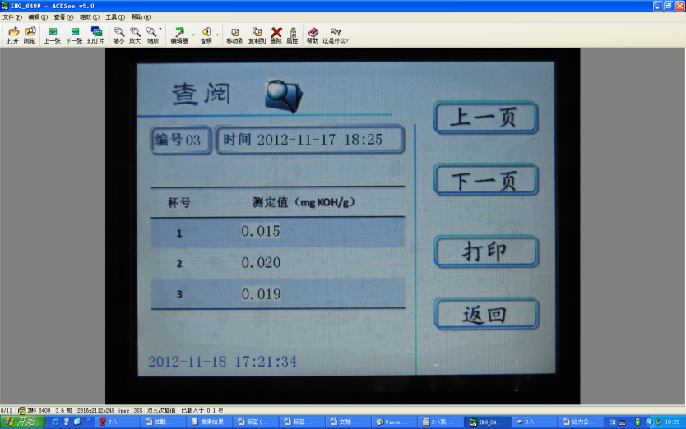

图17 查阅页面

**六．维护与保养**

1．每次使用完毕后，萃取液和中和液输液蠕动泵压板必须松开，以防输液泵管被长期挤压变形和粘连，影响测定精密度和准确度。若长时间停机，请将中和液输液蠕动泵管取下，放入随机附带的“中和液蠕动泵管活化液”中密封浸泡。再次使用时，请参考图3复位安装即可；

2．每次使用完毕，必须用无水乙醇冲洗中和液、萃取液输液管路，防止沉淀物堵塞管路和微型滴定针头；

3．输液泵管中段经长时间使用后材料会自然老化，若发现严重的硬化、变形或粘连，应给予维护或更换。更换时，将泵管从蠕动泵凹槽中取出，换上新泵管，原样复位并与相关部件正确连接即可；

4．更换萃取液和中和液时，应将用尽的溶液瓶取下，然后换上新溶液瓶即可，更换过程中应注意管路的污染问题；

5. 当CO2、H2O净化器中净化剂的颜色明显由粉红色变为灰白色

时，应当更换净化器，否则会影响中和液稳定性，直至影响测定结果的准确度；

6． 更换打印色带：

色带盒在打印机出厂时以经装好，但经过一段时期使用后，需要更换色带盒。可以按下面步骤更换色带盒。

（1）拉出色带仓。

（2）从打印机头上轻轻取下旧色带盒。注意：请先抬起色带盒的左端，然后在抬起色带盒的右端，取下色带盒。

（3）换新的色带盒。首先将色带盒的右端轻轻放在机头右端的齿轮轴上，左端稍微抬起，不要放下。这时如发现色带盒右端为落到底，请用手指按住色带盒上的旋钮，顺时针方向稍微转动一下，直到色带盒的右端落到底后再放下色带盒的左端。请检查色带是否拉直，或色带还露在色带盒的外面，可再旋动色带盒上的旋钮，直到把色带拉入色带盒内并拉直为止。当没有纸在机头里时，更换色带更加容易。

（4）把色带仓推入复位，更换完毕。

7． 更换打印纸：

（1）拉出纸仓，取下纸卷轴更换打印纸，并将纸卷轴用力按入打印机的导槽内。一定要确认纸卷轴已安装牢固，不会掉出。

（2）将纸端剪成三角形，接通仪器电源，按SEL（左）键，使SEL指示灯灭，然后再按LF（右）键，使机头转动。这时用手将纸头送入机头下面纸口处，纸便会徐徐进入机头，直到从机头正前方露出为止，露出应有一定长度。再按一下LF或SEL键，或关上电源。

（3）把纸仓推入复位即可。

**七．随机附件**

1．电源线 1条

2．保险管（3A） 2只

3．油杯 4只

4．搅拌磁棒 4只

5．中和滴定针头 6只

6. 萃取加液针头 2只

7．萃取液泵管 2条

8．中和液泵管 1条

9．萃取液防尘瓶盖 1套

10．CO2、H2O净化器专用胶塞 1套

11. 中和液瓶专用胶塞 1套

12．萃取溶液 2瓶（500 mL×2）

13．中和溶液 1瓶（250 mL×1）

14. 标准酸溶液（仪器校准用） 4瓶（8 mL×4）

15．操作手册 1本

16．打印纸 1卷

17．装箱单 1份